Ecosistema Acuático
Te explicamos qué son los ecosistemas acuáticos y cómo se clasifican (de mar, o de agua dulce). Características y ejemplos.
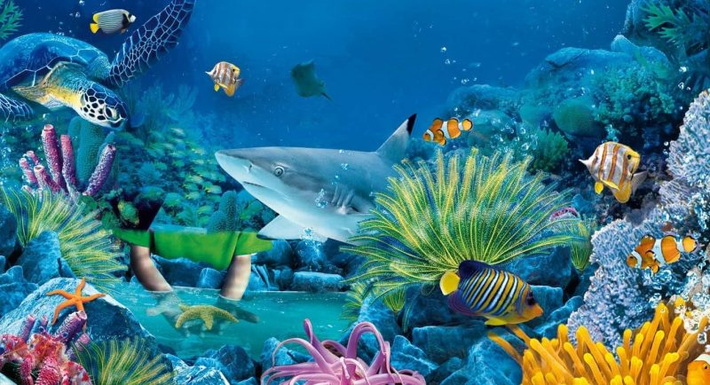Los ecosistemas marinos son sumamente variados y ricos en fauna y flora.

¿Qué es un ecosistema acuático?
Un ecosistema acuático es todo aquel ecosistema que se desarrolla en un cuerpo de agua de diverso tamaño y naturaleza, lo cual incluye mares, lagos, ríos, pantanos, arroyos, lagunas y costas. En ellos juega un rol vital la naturaleza del agua, sus ciclos, así como el contenido orgánico presente en ella, tanto de fuentes naturales como sedimentarias (los suelos).
More Content by Concepto
Los ecosistemas acuáticos se dividen a grandes rasgos en ecosistemas marítimos (los pertenecientes al océano y a sus costas) y ecosistemas de agua dulce (ríos, lagos, lagunas y arroyos), pues de acuerdo a las características físicas y químicas de cada uno, tendrán una fauna y flora distinta, adaptada a las condiciones vitales lo mejor posible.
Los ecosistemas marinos son sumamente variados y ricos en fauna y flora, en un rango amplio desde microorganismos, mamíferos marinos, peces, moluscos, hasta grandes depredadores y formas vegetales estáticas y móviles. Recordemos que de allí proviene la vida en el planeta. Estos ecosistemas se adaptan a la profundidad a la que se encuentren, y que a groso modo podemos clasificar en cuatro zonas:
- Intermareas. La zona en que el mar se conecta con la tierra firme, sea por la superficie o subterráneamente, es una zona de mucho cambio y gran movimiento y erosión.
- Mar abierto. También llamada zona pelágica, es la región más densamente poblada y de mayores temperaturas, que descienden paulatinamente a medida que se desciende en altura. Abarca la superficie oceánica y los primeros cientos de metros de profundidad.
- Fondo oceánico. Zonas de mayor frialdad y menor incidencia de luz, en las que impera la arena y la vida se torna más feroz y silenciosa. Suele estar bajo cientos de metros de profundidad.
- Zona abisal o béntica. Es la región más profunda del océano, ubicada en fosas y grietas del suelo oceánico que conducen a regiones sin luz solar, baja presencia de materia orgánica (aunque posee una lluvia constante de residuos de las capas superiores), gigantescas presiones acuáticas y una fauna adaptada a estas condiciones, cuyas formas y mecanismos de supervivencia suelen ser llamativos o sorprendentes.
Los ecosistemas de agua dulce, por otro lado, se subdividen de acuerdo a los movimientos del agua, en tres tipos:
- Humedales. Regiones terrestres que se inundan durante buena parte del año, y que pueden enfrentar igualmente períodos breves de sequía. Suelen propiciar el encuentro de ecosistemas acuáticos con otros terrestres.
- Lénticos. Aguas quietas o de poco caudal, como los lagos, lagunas y estanques. Contienen mayor materia orgánica en suspensión en el agua.
- Lóticos. Sistemas de agua corriente como ríos, riachuelos, arroyos, etc. Presentan mayor movimiento y mayor convivencia de especies, entre peces, reptiles, anfibios, aves, etc.
Puede servirte: Ecosistema terrestre

Características de un ecosistema acuático
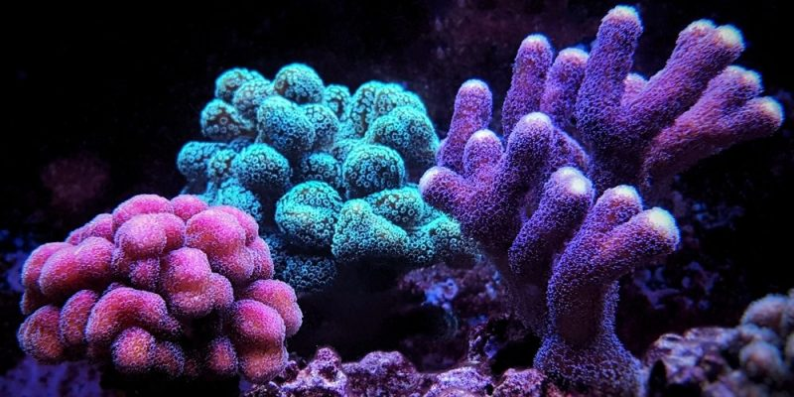La flora acuática está compuesta de algas, corales y otras formas fotosintéticas.
Los ecosistemas acuáticos son numerosos y abundantes en vida, por lo que suelen presentar complejas cadenas tróficas, de animales adaptados a las condiciones puntuales del agua: su salinidad, sus corrientes, etc. En el caso de los ríos, mucho de ello dependerá de los elementos terrestres arrastrados o disueltos por la corriente, así como de la presencia o ausencia mineral o de materia orgánica en los suelos que recorre.
Con la excepción de los anfibios y reptiles acuáticos, muchos de los cuales se desenvuelven en el agua pero retornan a tierra a desovar (o viceversa), la mayoría de los animales de estos ecosistemas están adaptados a la permanente inmersión en el agua, por lo que dependen del equilibrio biótico de ésta.
Lo mismo ocurre con la flora, en su mayoría compuesta por algas, corales y otras formas fotosintéticas que abundan en las regiones más superficiales, donde hay más luz solar. En las ciénagas, en cambio, donde el agua es oscura y llena de restos orgánicos, la vida se adapta a la baja concentración del oxígeno.

Ejemplos de ecosistema acuático
Algunos ejemplos de ecosistemas acuáticos son:
- Manglares. De aguas densas y oscuras, de poco movimiento, por lo general suelos arcillosos cubiertos de materia orgánica en descomposición, predominan peces pequeños y formas de vida anfibia, así como los mangles, árboles cuyas raíces características sobresalen el agua.
- Línea costera. Las costas de los mares cálidos son particularmente abundantes en vida animal y vegetal, y por eso son las regiones de pesca más usuales. Arrecifes coralinos, bancos de peces y diversas cadenas tróficas integran sus aguas azules.
- Estanques. Caracterizados por aguas de muy poco movimiento y alta presencia de materia orgánica proveniente de árboles vecinos, suelen albergar una enorme variedad de vida microscópica, así como pequeños peces e insectos.
- Océano polar. Las aguas heladas de los polos, abundantes en icebergs y tierra congelada, albergan también una flora mínima (por lo general bacteriana), y distintos animales adaptados al frío intenso, como mamíferos acuáticos, peces de agua fría, etc.
Última edición: 17 de junio de 2020. Cómo citar: "Ecosistema acuático". Autor: María Estela Raffino. De: Argentina. Para: Concepto.de. Disponible en: https:/
Fuente: https://concepto.de/ecosistema-acuatico/#ixzz6lckFkdrW

